

**REPUBLIQUE DU SENEGAL**

**UN PEUPLE UN BUT UNE FOI**



Angel Ango

Ondo Bavegue

L2 Reseaux Telecom

PROFESSEUR :

**Mr Madiop Diouf**

**Année scolaire 2019-2020**

**Les étapes préliminaires sont :**

**-avoir Atoll**

**-avoir un Google Earth**

**Pour commencer on doit d’abord situer notre référence dans le Google earth**

**On ouvre le Google earth en suite on met le nom de notre zone de référence dans mon cas c’est Fann en suite on clique sur chercher(buscar)**

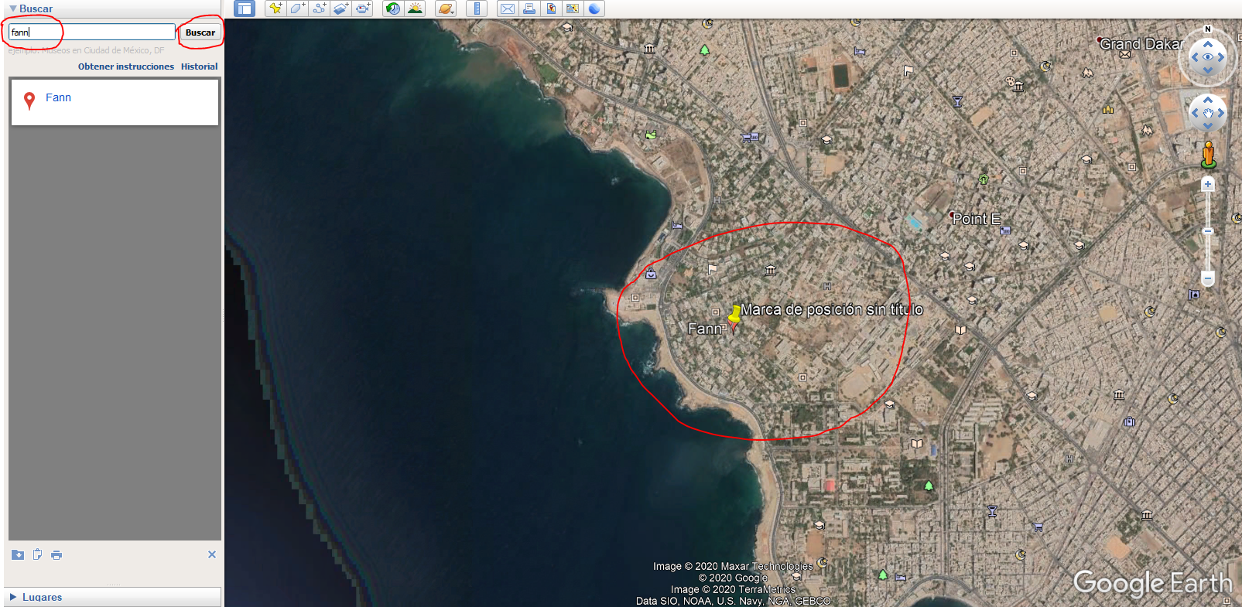

On ouvre le logiciel Atoll sans avoir fermé le Google earth et on clique sur nouveau on peut aussi taper la combinaison ctrl + N une fois avoir fait sa on choisit **GSM GPRS EDGE et on clique sur ok**

**Le réseau GSM** (Global System for Mobile Communication), années 1990 sur la gamme de fréquence

Des 900 MHz. Une variante appelée Digital Communication System (DCS) utilise la gamme des 1800 MHz. Cette

Norme est particulièrement utilisée en Europe, en Afrique, au Moyen-Orient et en Asie.

**Le réseau GPRS** (General Packet Radio Service), Norme dérivée du GSM permettant un debit de données plus élevé (2.5 G) l’évolution

**EDGE** (Enhanced Data for Global Évolution) Norme dérivée du GSM permettant un debit de données plus élevé

Pour un utilisateur stationnaire (2.75G).

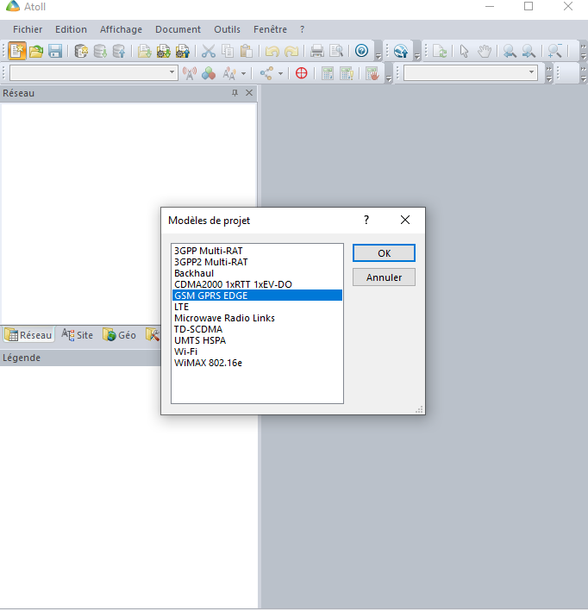

Maintenant on part Dans document en suite nous allons sur **propriétés**:

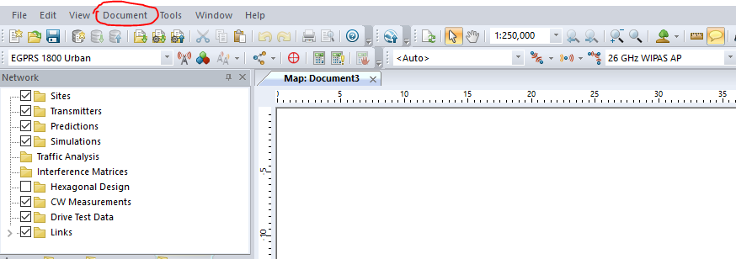

Dans le premier onglet on choisit **Africa** puis **Yoff** comme la référence pour le Sénégal

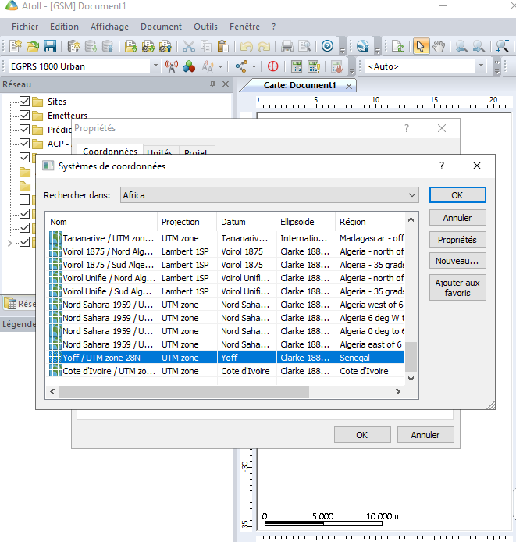

Dans le second onglet on choisit **WGS84 UTM** puis **WGS 84/ world**

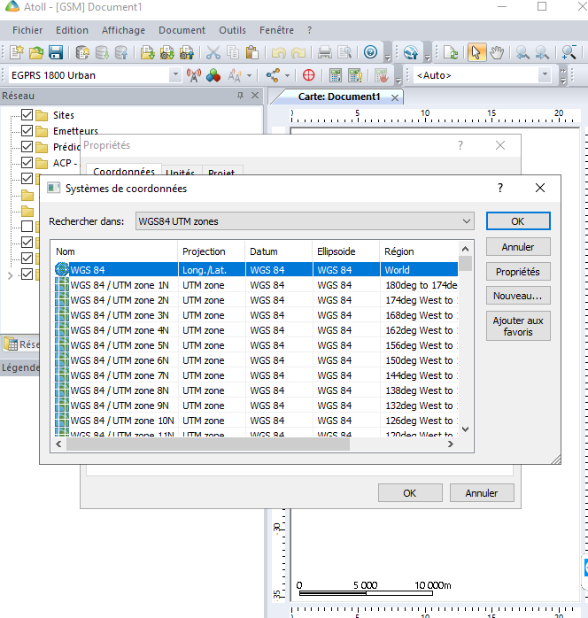

On va sur la section de gauche, on clique sur l’onglet **Géo**, puis sur **carte en ligne** on fait clic droite puis on clique sur **nouvelle**. On ajoute le **nom** de notre carte dans mon cas c’est ***notrecarte*** puis on copie le lien suivant

http://mt1.google.com/vt/lyrs=m&x=%x&y=%y&z=%z

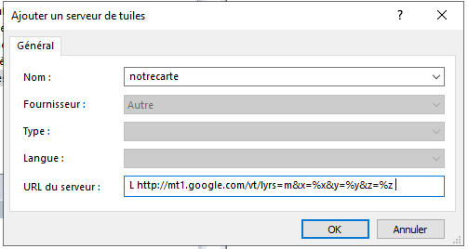

On se déplace dans notre carte avec la main qui est au menu, on zoom jusqu’à Sénégal en suite jusqu’à Dakar en suite choisit notre localisation dans le **map**

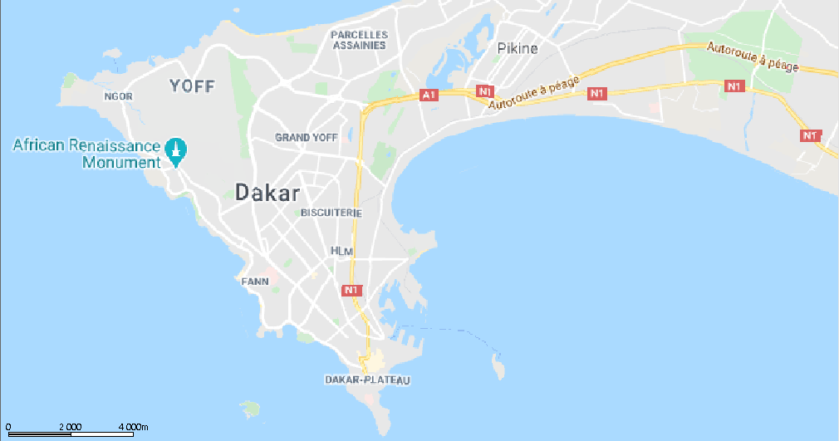

On procède au placement des antennes dans notre carte dans mon cas j’ai choisit 3 antennes puis je lai ai mit sur le quartier de mon choix jai choix Fann vu que j’avais cherche les coordonnés sur le Google Earth, donc mon travail va se baser sur Fann

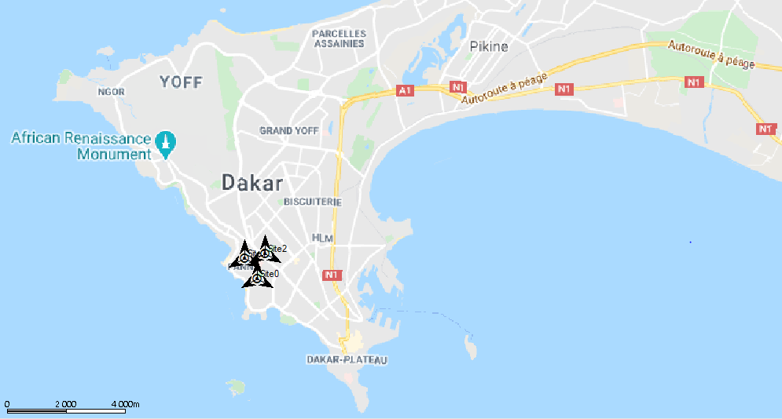

On ouvre le Google Earth a nouveau et on situe notre référence

On place l’élément jaune sur la carte

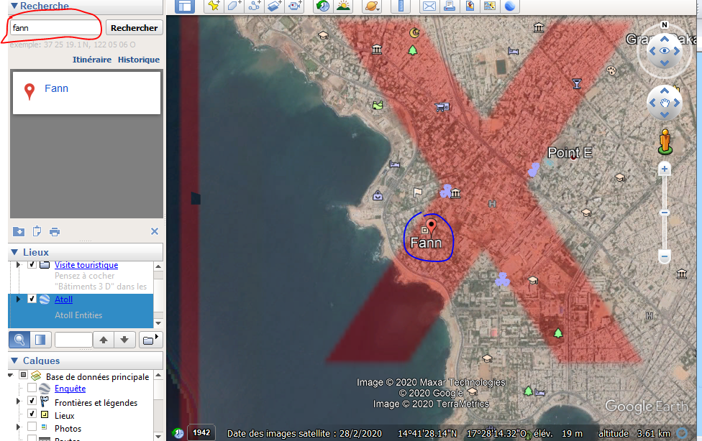

Une fois avoir place l’élément on prend les coordonnés port les copier dans le logiciel atoll après c’est important d’avoir **les deux logiciels ouverts**

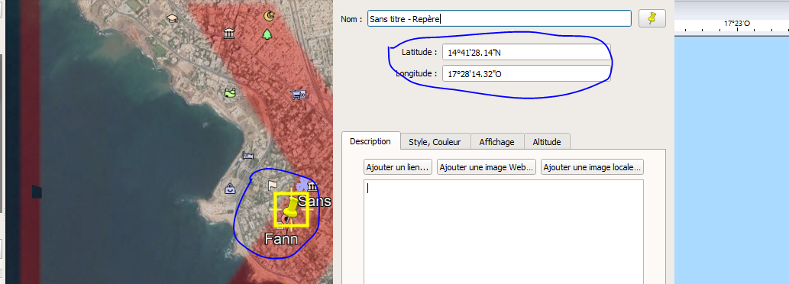

On part dans réseaux en suite on ouvre les étendus on clique sur site0_1

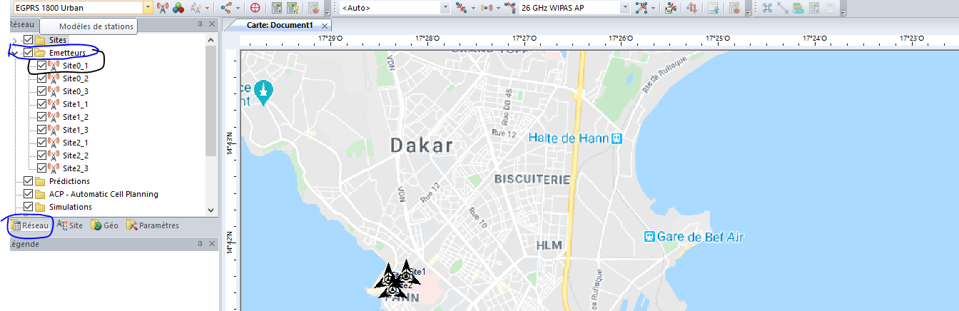

Une fois site0_1 ouverte on clique sur coordonnés et on saisit les coordonnez offertes par par le Google earth ceux qui correspondent a Fann

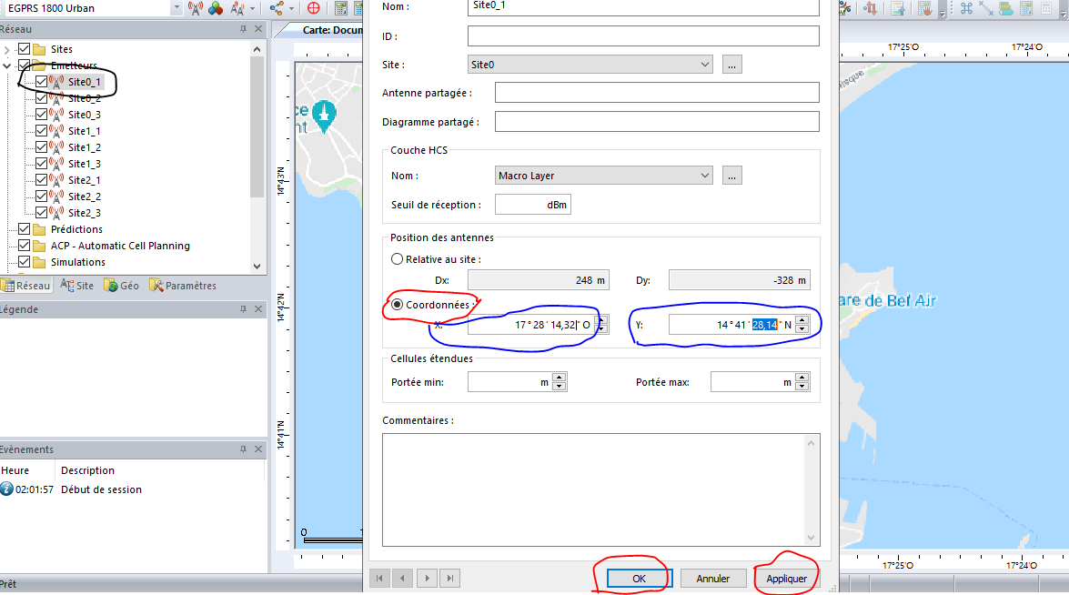  
on part dans prédictions on fait un clic droit sur nouvelle prédiction en suite couverture par niveau de champ (DL) en suit ok pour continuer

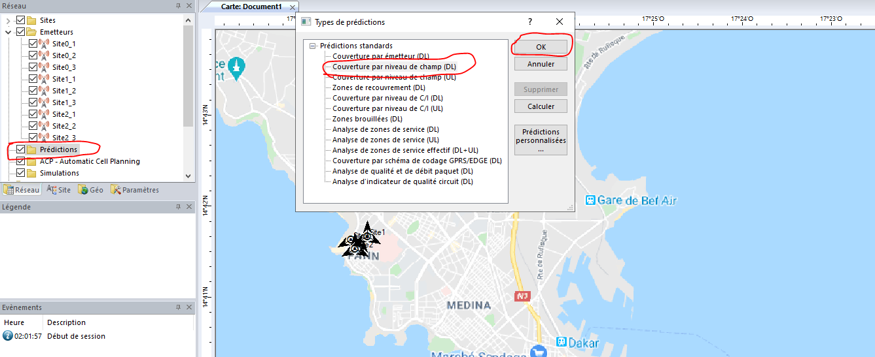

On clique sur appliquer puis sur calculer

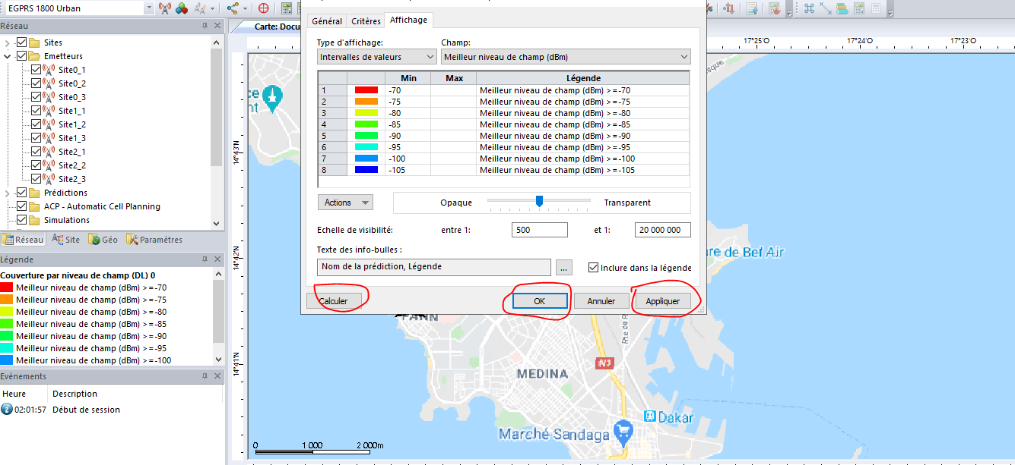

On constate le resultat dans la carte de attol

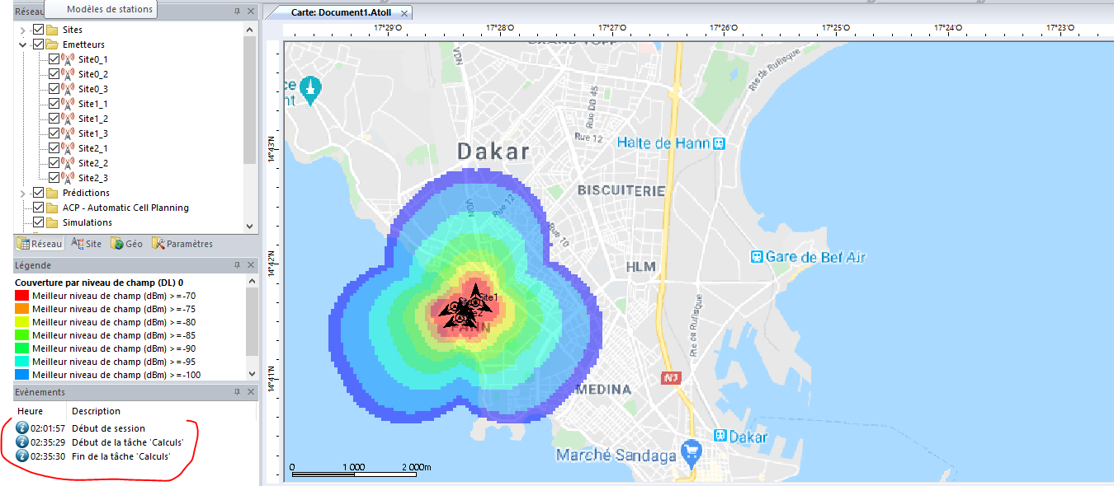

Maintenant on doit exporter la position dans le Google earth

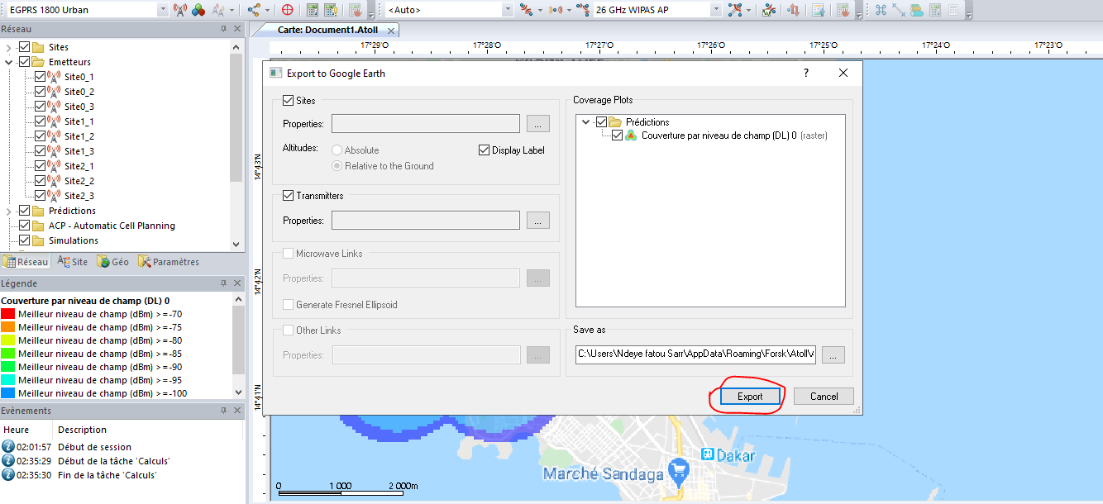

Puis on clique sur exporter

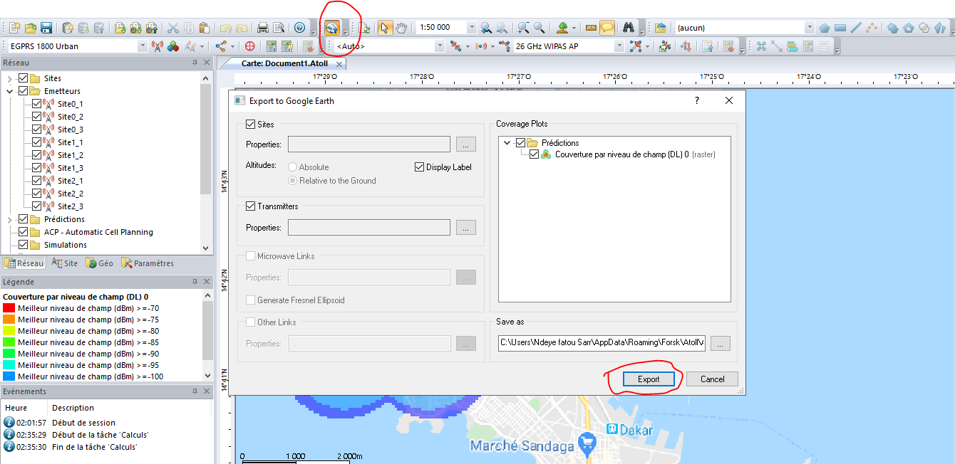

On a notre nouvelle CARTE on constate la propagation d’onde la zone rouge est la zone avec plus d’intensité

La verte a moins que la rouge …..etc. cette a dire l’intensité de signal se réduit au fur a mesure on s’éloigne de l’antenne

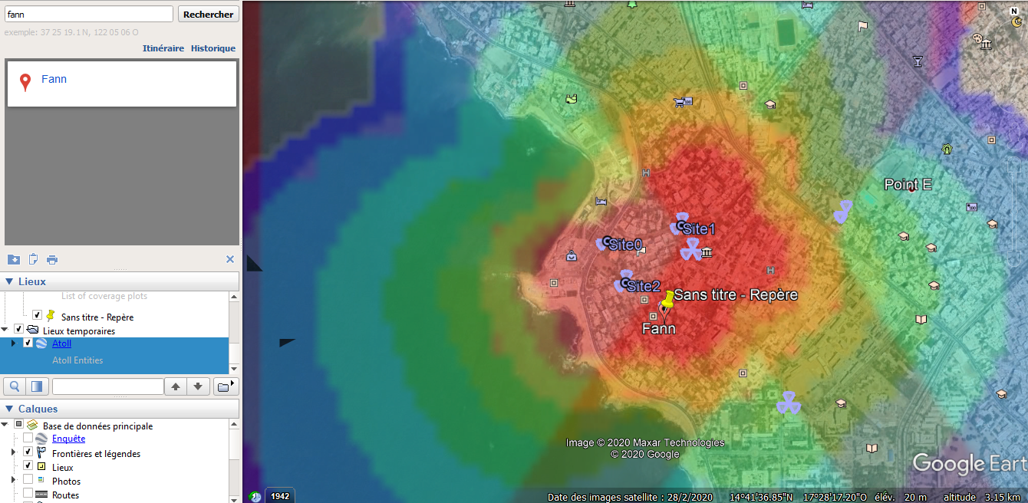

**FIN**